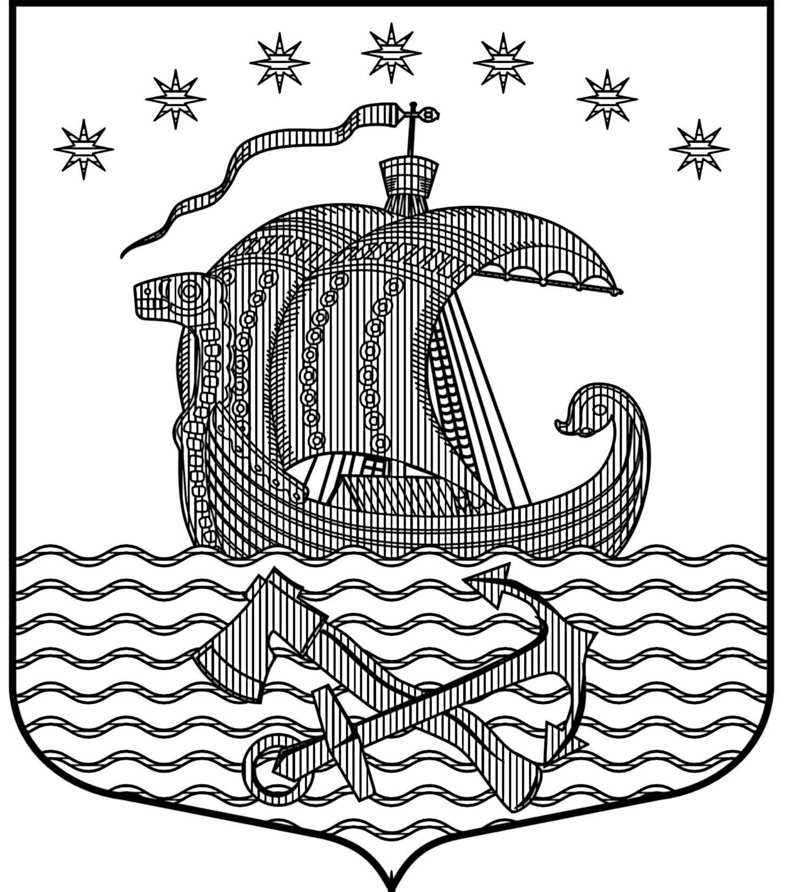

Свирицкое сельское поселение
Волховского муниципального района Ленинградской области
Администрация
Свирицкого сельского поселения Волховского муниципального района Ленинградской области

РАСПОРЯЖЕНИЕ

от 31 июля 2024 года № 12-р
пос. Свирица, Волховского района Ленинградской области

Об утверждении Отчета о результатах оценки эффективности предоставленных налоговых льгот по местным налогам Свирицкого сельского поселения Волховского муниципального района Ленинградской области за 2023 год

Руководствуясь Федеральным законом от 06.10.2003 г. № 131-ФЗ «Об общих принципах организации местного самоуправления в Российской Федерации», Налоговым кодексом Российской Федерации, Постановлением администрация муниципального образования Свирицкое сельское поселение Волховского муниципального района Ленинградской области от 02 апреля 2021 года № 37 «Об утверждении порядка формирования перечня налоговых расходов администрации муниципального образования Свирицкое сельское поселение Волховского муниципального района Ленинградской области и осуществления оценки налоговых расходов администрации муниципального образования Свирицкое сельское поселение Волховского муниципального района Ленинградской области»

1. Принять к сведению Отчет о результатах оценки эффективности налоговых расходов по местным налогам Свирицкого сельского поселения Волховского муниципального района Ленинградской области за 2023 год в соответствии с приложением к настоящему распоряжению.
2. Разместить на официальном сайте администрации Свирицкого сельского поселения Волховского муниципального района Ленинградской области.
3. Контроль за исполнением настоящего Распоряжения оставляю за собой

Глава администрации В. А. Атаманова

